软件需求规格说明书
修订历史
版本号 | 更改内容 | 更改人 | 更改日期
0.0 | 初次编写需求规格说明书 | 张子健 | 2011/3/7
0.1 | 需求规格说明书修改和补充 | 朱翊玮 | 2011/3/10
目录（略）
1. 引言
1.1 背景
a.项目名称：BigWise.
b.项目提出者：南京大学软件学院
c.量化投资模型是量化投资就是借助现代统计学、数学的方法，从海量历史数据中寻找能够带来超额收益的多种“大概率”策略，并纪律严明地按照这些策略所构建的数量化模型来指导投资，力求取得稳定的、可持续的、高于平均的超额回报。量化投资属主动投资范畴，本质是定性投资的数量化实践，理论基础均为市场的非有效性或弱有效性。

1.2. 参考资料
列出本说明书中引用和参考的资料，如：
a．《投资学》作者：（美）博迪（Bodie，Z.） 等著，朱宝宪 等译
b.《解读量化投资模型》作者：西蒙斯

1.3. 假定和约束
a. 股票模型中不同的交易所的概念用市场的概念代替，例如上海证券交易所上市的股票我们简称为上海市场的股票。深圳同理。
b.模型值：根据我们建立的投资模型计算得到的值，值越高，说明这个股票的盈利希望越大，反之，则这个股票的盈利希望越小。

1.4. 用户的特点
用户群：
a. 有一定金融知识的用户群。因为是量化投资模型，难免会涉及到一些公式的推导和理论的应用，一次我们认为拥有一定金融常识的用户能够更好的使用本软件。
b. 基金经理：我们认为专家用户能够很好的使用本软件，他们甚至可以通过本软件进行自己的投资模型的建立。
c. 散户：对于市场上分布最广的散户群体，我们提供一套简单明白的分析结果，我们相信一定可以为散户们提供最大的帮助。

2. 功能需求
2.1. 系统范围
明确概要地说明用户对系统、产品高层次的目标要求，如系统开发的意图、应用目标、作用范围以及其他相关的背景材料。
如果所定义的产品是一个更大系统的一个组成部分，则应说明本产品与该系统中其他各组成部分之间的关系，为此可使用一张方框图来说明该系统的组成和本产品同其他各部分的联系和接口。
a.系统开发意图：
本系统的开发目标是为了提供一套可供选择的指标，用技术型投资方式来代替传统的判断性投资方式。用户所使用的指标应该是可以动态可配置的，对于散户，我们应带提供自己的指标，而对于那些有经验的用户或基金经理人，我们应当让他们提供指标。
b.应用目标：
应用程序主要提供两个方便的功能，首先是提供实时数据，让人们能够观察股市的情况。其次提供一套量化投资的模型，帮助用户对股票进行分析。
c. 作用范围:
由于股市真实的环境要比程序环境复杂得多，因此我们只是选择了股市中的60只股票作为样板，他们分布在不同的交易所，不同的板块，不同的省份。选取的股票列表如下：
代码 | 名称 | 市场 | 行业板块 | 概念板块 | 省份板块
600000 | 浦发银行 | 沪市 | 银行 |  | 上海
600036 | 招商银行 | 沪市 | 银行
601939 | 建设银行 | 沪市 | 银行
601328 | 中国银行 | 沪市 | 银行
601398 | 招商银行 | 沪市 | 银行
601288 | 农业银行 | 沪市 | 银行
000001 | 深发展A | 深市 | 银行
002142 | 宁波银行 | 深市 | 银行
600895 | 张江高科 | 沪市 | 房地产 | 新上海 | 上海
600663 | 陆家嘴 | 沪市 | 房地产 |  | 上海
000002 | 万科A | 深市 | 房地产
000514 | 渝开发 | 深市 | 房地产
601318 | 中国平安 | 沪市 | 保险
601601 | 中国太保 | 沪市 | 保险
601628 | 中国人寿 | 沪市 | 保险
600004 | 白云机场 | 沪市 | 民航机场
600009 | 上海机场 | 沪市 | 民航机场
600029 | 南方航空 | 沪市 | 民航机场
600115 | 东方航空 | 沪市 | 民航机场
000099 | 中信海直 | 深市 | 民航机场
000089 | 深圳机场 | 深市 | 民航机场
600598 | 北大荒 | 沪市 | 农牧饲渔
600975 | 新五丰 | 沪市 | 农牧饲渔
000061 | 农产品 | 深市 | 农牧饲渔
000735 | 罗牛山 | 深市 | 农牧饲渔
600981 | 江苏开元 | 沪市 | 国际贸易
600822 | 上海物贸 | 沪市 | 国际贸易
002091 | 江苏国泰 | 深市 | 国际贸易
000626 | 如意集团 | 深市 | 国际贸易
600377 | 宁沪高速 | 沪市 | 高速公路
601107 | 四川成渝 | 沪市 | 高速公路
000886 | 海南高速 | 深市 | 高速公路
000916 | 华北高速 | 深市 | 高速公路
600702 | 沱牌曲酒 | 沪市 | 酿酒行业
600600 | 青岛啤酒 | 沪市 | 酿酒行业
000568 | 泸州老窖 | 深市 | 酿酒行业
000596 | 古井贡酒 | 深市 | 酿酒行业
600581 | 八一钢铁 | 沪市 | 钢铁行业
600282 | 南钢股份 | 沪市 | 钢铁行业
000709 | 河北钢铁 | 深市 | 钢铁行业
000959 | 首钢股份 | 深市 | 钢铁行业
601857 | 中国石油 | 沪市 | 石油行业
600028 | 中国石化 | 沪市 | 石油行业
000985 | 大庆华科 | 深市 | 石油行业
000698 | 沈阳化工 | 深市 | 石油行业
600116 | 三峡水利 | 沪市 | 电力行业
600021 | 上海电力 | 沪市 | 电力行业
000883 | 湖北能源 | 深市 | 电力行业
000695 | 滨海能源 | 深市 | 电力行业
601519 | 大智慧 | 沪市 | 电子信息
600059 | 东方财富 | 沪市 | 电子信息
000021 | 长城开发 | 深市 | 电子信息
000066 | 长城电脑 | 深市 | 电子信息
601919 | 中国远洋 | 沪市 | 港口水运
601880 | 大连港 | 沪市 | 港口水运
002040 | 南京港 | 深市 | 港口水运
000507 | 珠海港 | 深市 | 港口水运
600522 | 中天科技 | 沪市 | 通讯行业
600050 | 中国联通 | 沪市 | 通讯行业
2.2. 系统体系结构（二层架构的系统可剪裁本小节）[可选]
以图+文本结合的方式描述系统的总体架构。
以下应提供系统总体架构图：
以下对系统总体架构进行描述：
2.3. 系统总体流程
a.抓取下载数据
抓取的数据主要有两种策略，一种是实时数据，对于这种数据，我们主要是用sina的行情数据获得，在程序中直接加载，然后动态更新。第二种是历史数据，对于每天的数据的几个重要指标，我们要保存备份，并且存储到数据库中。为了保证这部分数据的准确性，我们也是从网页抓取现成的数据。
b. 提供行情实时数据的显示功能：
提供查看实时数据的接口，主要包括四种查看方式，包括沪市行情，深市行情，行业行情，地区行情。主要界面如下：
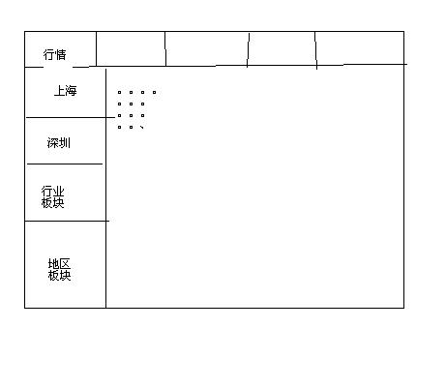
c. 提供对某一只股票的具体查询页面
包括分时图，K线图和当时行情。
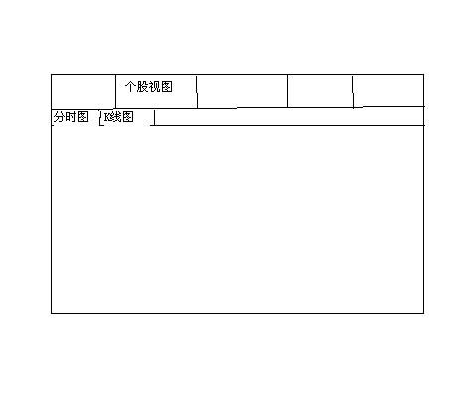
d. 提供资讯视图
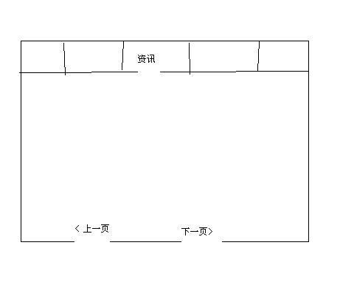
e. 提供分析视图
这是本软件的核心功能，根据用户选择的选项，我们提供分析，对每只股票分析。
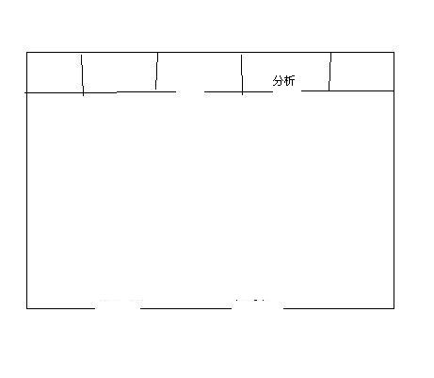
2.4. 需求分析
2.4.1. 视图切换
2.4.1.1. 功能描述
功能编号： 1
功能需求：用户应该能够进行视图的切换，这在整个程序中都有应用，如上海股票列表，深圳股票列表，行业板块股票列表和地区板块股票列表这几个视图只能使用同一块空间现实。所以需要提供视角切换功能。
2.4.1.2. 业务建模
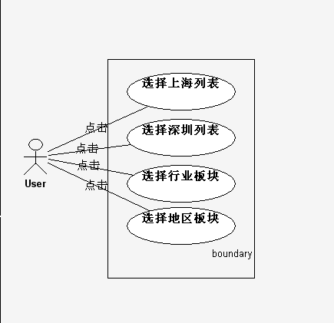
2.4.1.3. 用例描述：用户通过点击按钮进行视图的切换。
前置条件：视图切换的按钮可以按，且所在视图有数据。
后置条件：相应的视图被显示。
基本操作流程：用户点击相应的视图进入到界面中。

2.4.2. 翻页处理
2.4.2.1. 功能描述
功能编号： 2
功能需求：视图现实面板中，默认的现实股票数为10，当股票数目超过10的时候，提供翻页机制，让用户可以上下页翻滚。
2.4.1.2. 业务建模
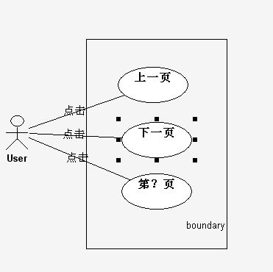
2.4.1.3. 用例描述：用户通过点击上下页按钮进行页面的切换。
前置条件：页面显示内容超过一页。。
后置条件：翻页。
基本操作流程：用户点击相应的按钮进行翻页。

2.4.3. 排序
2.4.3.1. 功能描述
功能编号： 1
功能需求：对于股票的属性，提供对于关键字的排序。
2.4.3.2. 业务建模
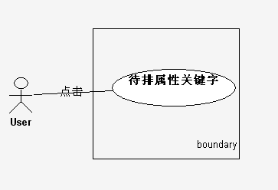
2.4.3.3. 用例描述：用户通过点击列表关键字进行排序。
前置条件：由数据，且数据量至少为2。
后置条件：数据被重新排序。
基本操作流程：用户点击相应的属性关键字。

2.4.4. 实时数据的接口
2.4.4.1. 功能描述
功能编号： 4
功能需求：提供一个获取实时数据的接口，包括股票行情，实时图，K线图。
2.4.4.2. 业务建模
暂无
2.4.3.3. 用例描述：。
前置条件：暂无。
后置条件：暂无。
基本操作流程：用户请求相应的股票列表时候，返回实时数据。

2.4.5. 历史数据的抓取和备份
2.4.4.1. 功能描述
功能编号： 4
功能需求：对于每天的历史数据，不需要自己计算，可以通过网页抓取获得，因为这么做可以更官方，更准确。且降低了系统的负担，因为我们的系统重点是量化投资模型，对于那些已经存在的数据，不必要去赘述。
2.4.4.2. 业务建模
暂无
2.4.3.3. 用例描述：。
前置条件：暂无。
后置条件：暂无。
基本操作流程：每天股市结束时候进行抓取备份。

2.4.6. 资讯信息的抓取
2.4.4.1. 功能描述
功能编号： 4
功能需求：每天从新浪网上固定抓取一些股票类的新闻信息。
2.4.4.2. 业务建模
暂无
2.4.3.3. 用例描述：。
前置条件：暂无。
后置条件：暂无。
基本操作流程：抓取咨询信息。

2.4.7. 历史日数据的抓取和备份
2.4.4.1. 功能描述
功能编号： 4
功能需求：对于每天的历史数据，不需要自己计算，可以通过网页抓取获得，因为这么做可以更官方，更准确。且降低了系统的负担，因为我们的系统重点是量化投资模型，对于那些已经存在的数据，不必要去赘述。
2.4.4.2. 业务建模
暂无
2.4.3.3. 用例描述：。
前置条件：暂无。
后置条件：暂无。
基本操作流程：每天股市结束时候进行抓取备份。

2.4.8. 显示实时数据
2.4.4.1. 功能描述
功能编号： 4
功能需求：收集股票的实时行情数据。包括行情，分时图和K线图。
2.4.4.2. 业务建模
暂无
2.4.3.3. 用例描述：。
前置条件：暂无。
后置条件：暂无。
基本操作流程：。

2.4.9. 显示历史日数据
2.4.4.1. 功能描述
功能编号： 4
功能需求：收集股票的实时行情数据。包括行情，分时图和K线图。
2.4.4.2. 业务建模
暂无
2.4.3.3. 用例描述：。
前置条件：暂无。
后置条件：暂无。
基本操作流程：。

2.4.10. 显示资讯信息
2.4.4.1. 功能描述
功能编号： 4
功能需求：收集股票的实时行情数据。包括行情，分时图和K线图。
2.4.4.2. 业务建模
暂无
2.4.3.3. 用例描述：。
前置条件：暂无。
后置条件：暂无。
基本操作流程：。

2.4.11. 提供选股器功能（投资模型分析的模块）
2.4.4.1. 功能描述
功能编号： 4
功能需求：根据用户提供的属性，用模型计算股票相对应的“模型值“。
2.4.4.2. 业务建模
暂无
2.4.3.3. 用例描述：。
前置条件：暂无。
后置条件：暂无。
基本操作流程：。

2.4.12. 提供建议功能
2.4.4.1. 功能描述
功能编号： 4
功能需求：允许用户跟我们交流。
2.4.4.2. 业务建模
暂无
2.4.3.3. 用例描述：。
前置条件：暂无。
后置条件：暂无。
基本操作流程：。

3. 非功能需求
3.1. 性能要求
3.1.1. 精度
a.股票数据精确到小数点后两位数字。
b.分析过程中数据保留最高有效位数。
c.CPI,PPI等指数保留一位小数。

3.1.2. 时间特性要求
a. 对于实时请求，数据请求相应速度不高于1s,处理和显示数据不高于10s。
b.对于历史日数据，应当在每天下午四点之间备份完成。
3.2. 数据管理能力要求
a.实时数据，是直接从网上获取，不需要备份和保存。
b.历史数据，系统分析的根本所在，需要备份和数据库存储。
c.股票数量，60只股票，涵盖了不同市场，不同行业和不同的地区。
d.分析数据：保存和备份。
e.要求系统能够同时允许大量用户访问，实验要求系统具备一定的载荷（要求200用户）

3.3. 安全保密性要求
a. 系统要有安全措施，储存的内容应该加密(不要求采用复杂的加密算法，能够进行简单的加密即可)。
b.分析数据需要保密。

3.4．可靠性要求
系统要有容灾能力，如果发生故障，尤其是存储库发生故障，实验要求在1小时内能够恢复工作。

3.5. 可扩充性要求
软件系统能方便和容易地增加新功能，通常用增加新功能时所需5天以内3人的工作量完成。

3.6. 可修改性要求
系统要有可修改性，比如对选股器功能中选股的算法可以在1天内地被新的算法替换。

3.7. 互操作性要求
指软件系统与其他系统交换数据和服务的难易程度。（这个。。键之，怎么说）

3.8. 健壮性要求
指软件系统或是组成部分遇到非法输入数据以及在异常情况和非法操作下，软件系统能提示错误并且解决错误或者给出解决错误的方法。

3.9．易使用性要求
指用户学习和使用软件系统功能的简易程度，也包括对系统的输出结果易于理解的程度。对于新手用户，通过帮助文档在1小时内学会使用本软件。

4.0. 可维护性要求
指在软件系统中发现并纠正一个故障或进行一次更改的简易程度。可维护性取决于理解、更改和测试软件的简易程度。

4.1.可移植性要求(这个你说要不要？)
指把一个软件系统从一种运行环境移植到另一个运行环境所花费的工作量的度量。

4.2.可重用性
指组成软件系统中的某个部件除了在最初开发的系统中能使用外，还可以在其他应用系统中使用的程度。

4. 运行环境规定
4.1. 设备
对于硬件要求包括：
a．CPU性能在1GHz以上 ，内存1G以上 ；
b．要求硬盘容量500MB；
联机网速在100Mbps以上
4.2. 支持软件
支持在当前比较常用操作系统平台Windows，如XP，Vista，Win7等。支持数据库系统MySQL。支持测试软件LoadRunner,，WinRunner等等。
4.3. 接口[可选]
说明该软件同其他软件之间的接口、数据通信协议等。
4.4. 控制[可选]
说明控制该软件的运行的方法和控制信号，并说明这些控制信号的来源。

5. 需求跟踪
需求跟踪的主要目的是保证所有的需求都得到分析，以承诺需求-分析需求对应表（PRS_SRS表）的方式描述已分析需求对已承诺需求的覆盖情况。PRS_SRS表的格式请参见软件需求管理过程规范（SUPL-MANU-SRS-001）。

